ВАХТА ПАМЯТИ

В рамках реализации государственной программы «Патриотическое воспитание граждан Российской Федерации на 2016-2020 годы» с 1 сентября 2016 года на территории Краснодарского края реализуется проект несения Почётной Вахты памяти Поста №1 у мемориалов и обелисков Великой Отечественной войны 1941-1945 годов.
Вахта Памяти – общественно-значимая работа, направленная на укрепление памяти славных Побед российских войск, определивших историю России, а также важнейших событий в жизни нашего государства и общества.
Целью работы Поста №1 является создание условий формирования гражданских и патриотических ценностей через сохранение военно-исторических традиций.
2 сентября, в День окончания Второй мировой войны, первыми почетную вахту у Вечного Огня в Завокзальном Мемориальном комплексе несли курсанты военно-патриотического клуба «Патриоты России» МБУ ДО «Центра внешкольной работы» г. Сочи
Нести Вахту памяти – это в первую очередь возможность выразить благодарность предкам за то, что мы живем в мирное время, не зная войны, и один из самых эффективных способов воспитать в себе настоящего патриота своей Родины.
Обучающиеся нашей школы также принимает участие в этом важном мероприятии. В школе проводятся мероприятия по военно-патриотическому воспитанию обучающихся.
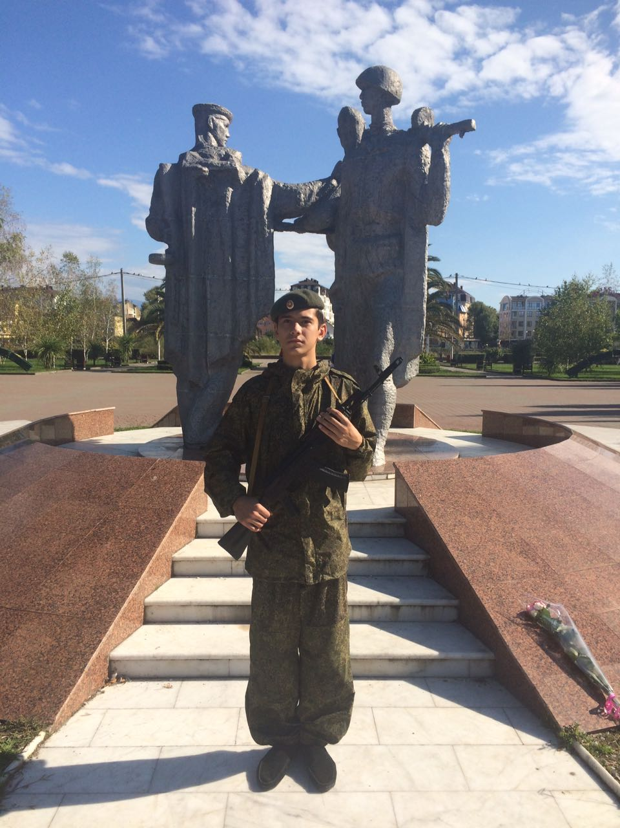 | 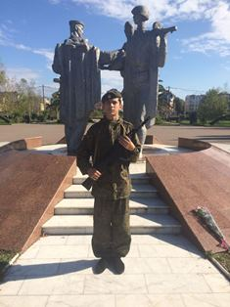
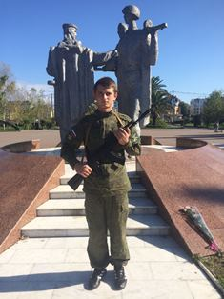 | 